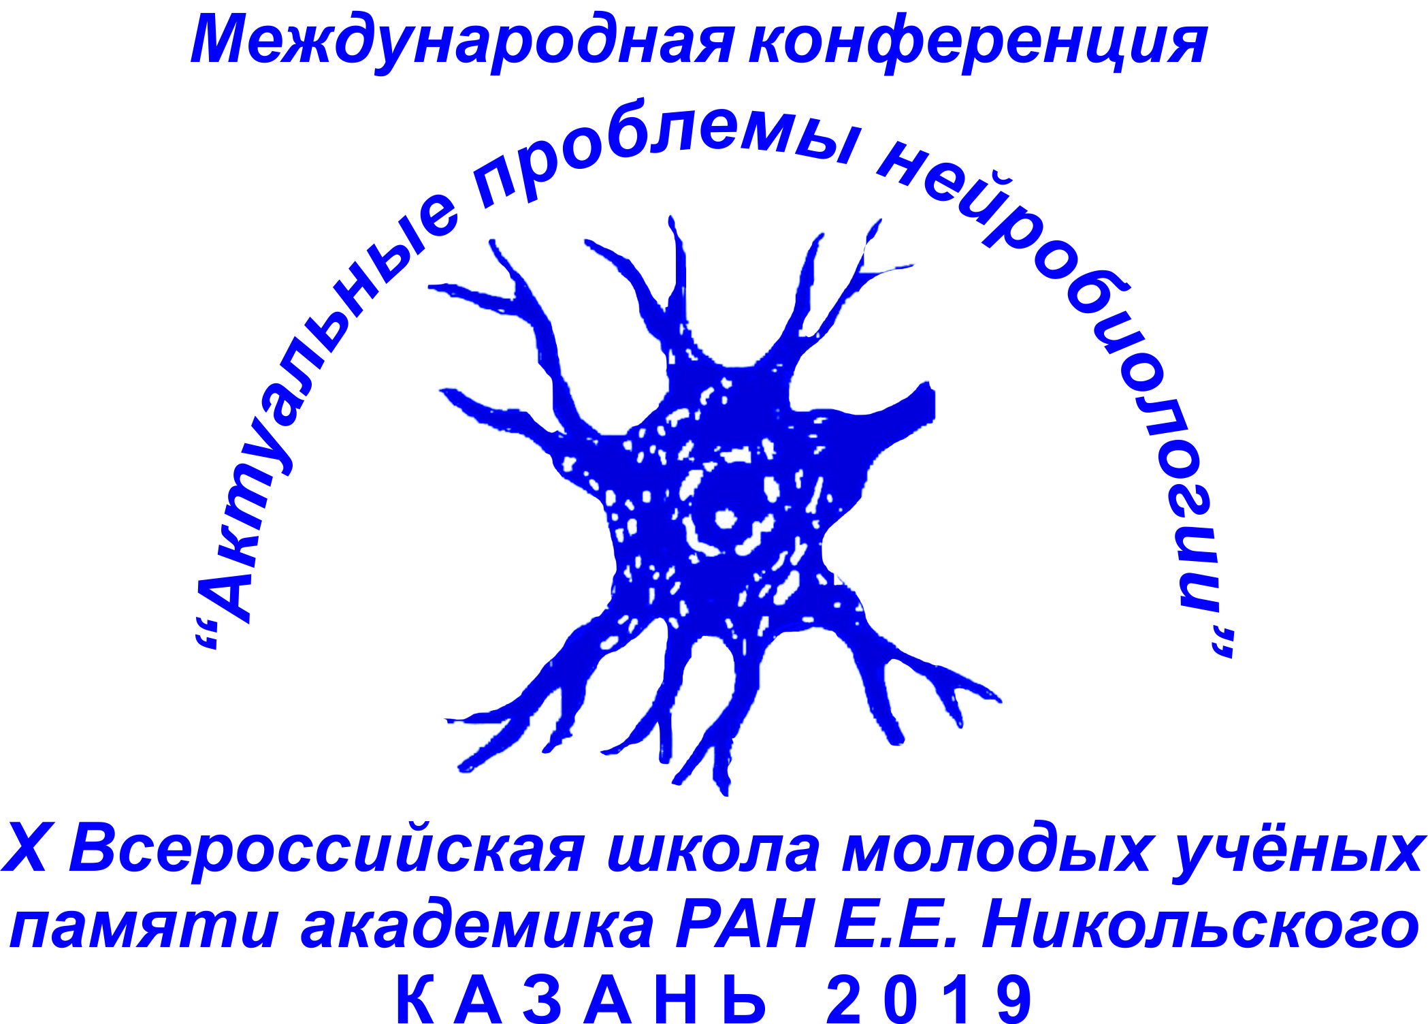
ТРЕТЬЕ
ИНФОРМАЦИОННОЕ
ПИСЬМО

ГЛУБОКОУВАЖАЕМЫЕ КОЛЛЕГИ!
Оргкомитет Международной конференции «Актуальные проблемы нейробиологии», Х Всероссийской школы молодых учёных, посвященной памяти академика РАН Евгения Евгеньевича Никольского, и сателлитного симпозиума «От нейрона к мозгу», которые состоятся 9-12 сентября 2019 г. в Казанском институте биохимии и биофизики ФИЦ КазНЦ РАН сообщает, что на сайте конференции https://www.actualneurobiology19.com/ вывешена актуальная Программа конференции.
Регистрация участников будет проходить по адресу ул. Лобачевского, 2/31, в фойе 8 сентября (с 9:00 до 18.00) и 9 сентября (с 8:00 до 16:00). Уважаемые участники, при регистрации, пожалуйста, укажите, какие демонстрационные занятия (состоятся 12 сентября) планируете посетить. На каждом демонстрационном занятии может присутствовать не более 7 человек.
Расписание демонстрационных занятий 12 сентября
Занятие А1 – 9.30-13.30; занятие А2 – 14.30- 18.00
Научно-исследовательская лаборатория нейробиологии Казанского федерального университета, адрес: ул. Карла Маркса, 76
Руководитель Минлебаев Марат Гусманович.
1) детекция положения отдельной кортикальной колонки в соматосенсорной системе новорожденного крынка in vivo с помощью метода нейровизуализации - регистрация внутреннего оптического сигнала,
2) одновременная регистрация вызванной и спонтанной нейрональной активности (полевой потенциал и множественная клеточная активность) от разных слоев одной кортикальной колонки,
3) демонстрация разных типов осцилляторной кортикальной активности в зависимости от разных типов стимуляции,
4) электрофизиологическая регистрация индуцированной эпилептической активности и
5) демонстрация распространяющейся депрессии в ответ на гибель неокортекса.

Занятие В1 – 9.30-13.30; занятие В2 – 14.30- 18.00
Научно-исследовательская лаборатория нейробиологии Казанского федерального университета, адрес: ул. Карла Маркса, 76
Руководитель Яковлев Алексей Валерьевич
1. Приготовление срезов мозга для электрофизиологических экспериментов
2. Регистрация синаптических ответов в пирамидных нейронах гиппокампа (спонтанная активность и вызванная при помощи электрической стимуляцией и/или локальной аппликации агониста)
3. Регистрация одиночных каналов на примере НМДА-рецепторов.
4. Электрофизиологическая регистрация эпилептоподобной активности в срезах мозга с использованием хемоконвульсантов

Занятие С1 – 9.30-13.30; занятие С2 – 14.30- 18.00
Лаборатория биофизики синаптических процессов Казанского институту биохимии и биофизики ФИЦ КазНЦ РАН, ул. Лобачевского 2/31

Руководитель Самигуллин Дмитрий Владимирович
1. Загрузка нервного окончания кальций-чувствительным флуоресцентным красителем
2. Измерение кальциевого транзиента в двигательном нервном окончании
3. Методы обработки флуоресцентных сигналов

Для получения Сертификата о прохождении ФПК необходимо прислать до 27 августа включительно на почту Odnoshivkina_Y@mail.ru:
1. Паспортные данные
2. Копию диплома о высшем образовании
3. Указать занимаемую должность, стаж работы
4. Представить сведения об интернатуре (ординатуре)(специальность, год)-если есть
5.Домашний адрес (если не присылали скан этой страницы, телефон.

Сертификаты о прохождении ФПК будут вручаться 11 сентября. После окончания вечерней сессии. Просим заранее известить оргкомитет, если не сможете остаться до этого числа.
Устные доклады молодых ученых состоятся 11 сентября, продолжительность доклада 10 минут (с ответами на вопросы). Стендовые сессии будут проходить 9-11 сентября в течение дня, размер стенда 60х90 см (в книжной ориентации, в верхнем правом углу стенда необходимо указать номер, указанный в Программе).
Участники, неоплатившые организационный взнос, должны оплатить 500 руб. при регистрации. Если Вам необходимы отчетные документы, пожалуйста, заранее сообщите об этом на электронную почту конференции.
С вопросами и пожеланиями просим обращаться по электронной почте actualneurobiology19@gmail.com и тел. 89050230846.

